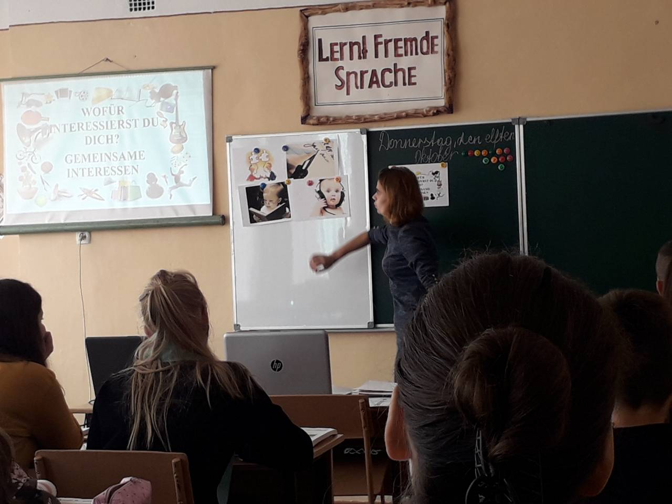
11 жовтня 2018 р., в рамках засідання шкільного методичного об’єднання вчителів гуманітарного циклу, вчитель німецької мови, спеціаліст І категорії Вайс Вікторія Степанівна на високому методичному рівні провела відкритий урок німецької мови у 8-А класі на тему: «Спільні інтереси. Чим ти цікавишся?»
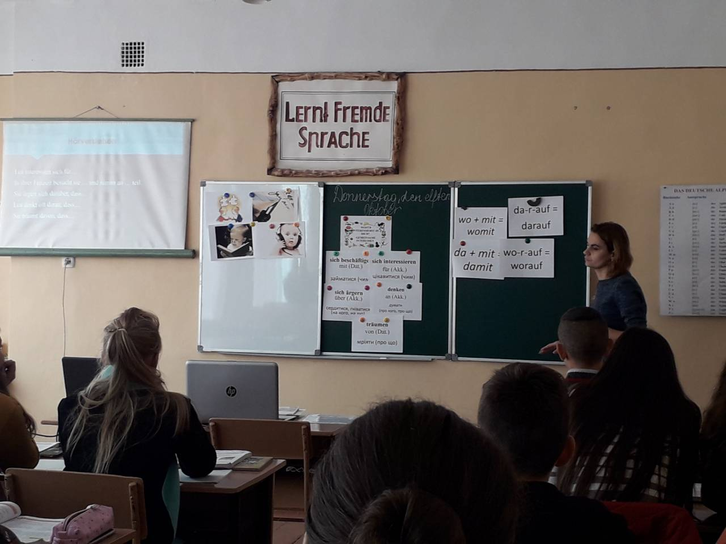

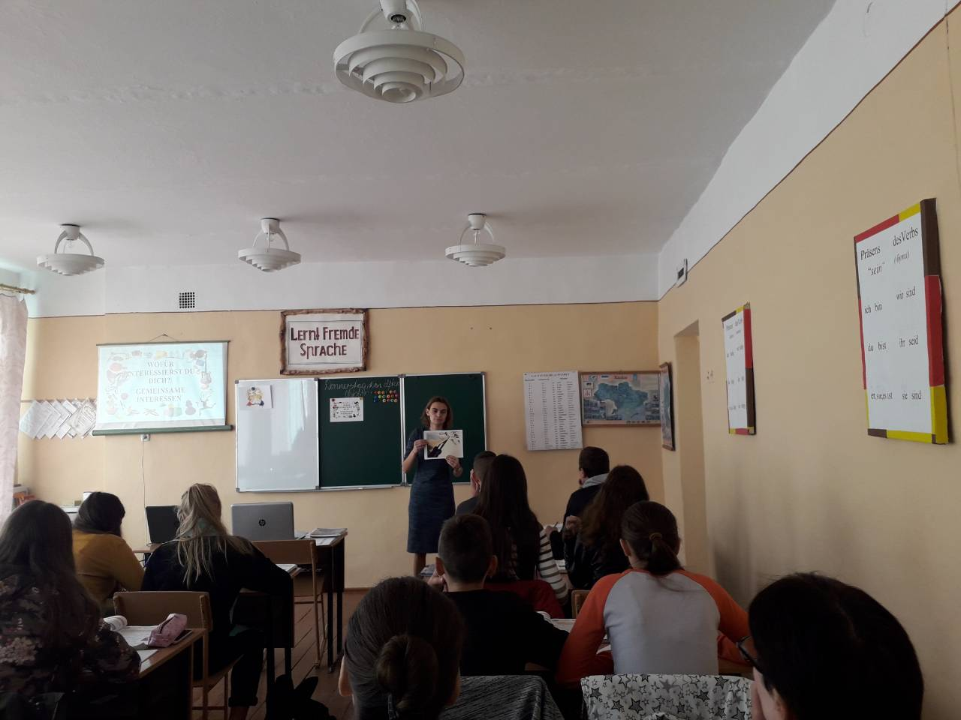
Введення нового лексичного матеріалу

